Stammblatt
Ziel | Durchführung der Requalifizierung der Aufbereitungsverfahren.
Anwendungsbereich | AEMP EL
Zuständigkeit/Verantwortlichkeit | Betreiber  Validierer  Autorisiertes Servicepersonal  TE-Fhr AEMP
Mitgeltende Dokumente | Systemvalidierung_ST4  Prozessvalidierung_RDG  Prozessqualifizierung_DSG  Systemvalidierung_AEMP  Hyg_Erstinspektion_RLT  SAA_UPR_ELB_01_01_Beurteilung_WAM_CSE  SAA_UPR_ELB_02_01_Requalifizierung_RDG  SAA_UPR_ELB_03_01_Requalifizierung_RDG-E  SAA_UPR_ELB_04_01_Requalifizierung_VPP_DSG  SAA_UPR_ELB_05_01_Requalifizierung_ST1  SAA_UPR_ELB_06_01_Beurteilung_WAM_CST  SAA_UPR_ELB_07_01_Requalifizierung_ST4  SAA_UPR_ELB_08_01_Requalifizierung_TLE  SAA_UPR_ELB_09_01_Mikrobiologisches_Monitoring_RLT  SAA_UPR_ELB_10_01_Requalifizierung_PDS  SAA_UPR_ELB_11_01_Gesamtfreigabe_Requalifizierung

Prozessbeschreibung

Gründe für die Durchführung einer Requalifizierung:
Es kann zu einer ereignis- bzw. zeitbezogenen Requalifizierung kommen. Anhaltspunkte für die Notwendigkeit der Durchführung einer vollständigen oder teilweisen Prozessvalidierung können sein:
- Fristablauf im Routinebetrieb
- Ortswechsel oder Wiederaufbau der Geräte für die Aufbereitung
- Einführung neuer/ verändert aufzubereitender MP
- Einführung neuer Beladesysteme, solange keine Gleichwertigkeit zu einer validierten Referenzbeladung gezeigt werden kann, und sofern diese hinsichtlich ihrer Risikobeurteilung höher einzuschätzen sind
- Einführung neuer Prozessparameter einschl. Prozesschemikalien
- Austausch einer Maschine
- Änderungen oder technische Arbeiten an den Geräten, die den Prozess beeinflussen
- Unakzeptable Leistungen der Maschinen

- Requalifizierung / Prozessvalidierung
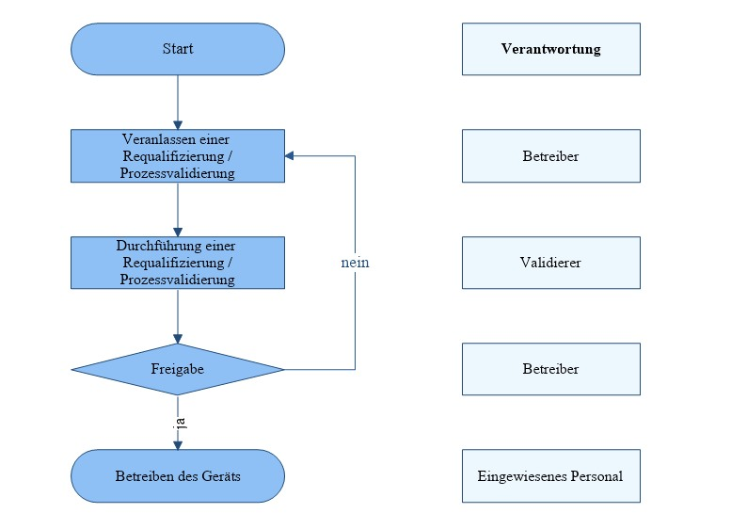

- Prüfungen nach Instandhaltung
